实验 X XXXXXXXX

姓名 班级

1 题目：给出一段程序，要求得到程序输出结果

（1）给出预期结果以及分析（上机前）

（3）调试过程记录及原因分析（上机）

（2）给出上机验证结果，如有不同，分析原因（上机）

2 题目：给定一个任务或者功能

（1）定义程序目标：包括程序需要什么输入信息；程序需要执行哪些计算和操作；程序输出什么信息（上机前）

（2）设计程序：需要用到哪些变量，变量的类型是什么，需要什么精度；如果组织程序；（上机前）

（3）写出代码（上机前）

（4）给出预期结果以及分析（上机前）

（5）调试过程记录及原因分析（上机）

（6）给出上机验证结果，如有不同，分析原因（上机）

举例：计算从1加到100的结果

**（1）定义程序目标：**

程序输入：无

执行操作：从1开始，逐个整数相加，直到100

程序输出：从1加到100的结果

**（2）设计程序：**

变量：1）待处理数据（加数），类型：整数，精度：整型

2）输出结果，类型：整数，精度：整型

程序结构：1）需要用到循环结果，执行从1到100的取数与加法

**（3）写出代码**

#include <stdio.h>  
  
void main()  
{  
 int i;  
 int sum=0;  
 for(i=1;i<=100;i++)  
 {  
 sum+=i;  
 }  
 printf("1+2+3+...+100=%d",sum);   
}

**（4）给出预期结果以及分析（上机前）**

预期输出结果为：1+2+3+...+100=5050

**（5）调试过程记录及原因分析（上机）**

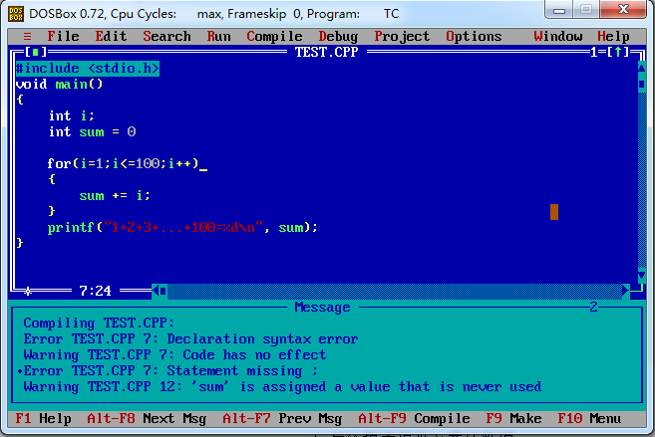

经分析，是由于int sum = 0语句未加；导致。

**（6）给出上机验证结果，如有不同，分析原因（上机后）**